POVEZANOST KOLIČIN
Cilj:
- Učenec uporablja zapis razmerja dveh količin ter računa z njimi.

Reši besedilno nalogo.

Kilogram banan je stal 89 centov, kilogram hrušk pa 1,30 €.
Koliko je plačala Mihova mama, če je kupila
3 kg banan in 2 kg hrušk?
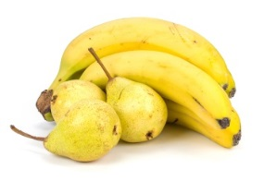

Reši besedilno nalogo.

Če en pevec iz pevskega zbora poje pesem, ta traja
2 minuti in pol.
Kako dolgo traja pesem, če jo hkrati poje 8 pevcev?

Reši besedilno nalogo.

Štirje študentje so za ogled likovne razstave skupaj plačali 20 €. Kasneje je prišlo še 17 študentov.
Koliko so skupaj plačali oni?

